**Зарубежный и отечественный рынок информационных систем для управления и оценки персонала**

В таблице необходимо отразить по пять представителей (десктопные, онлайн) зарубежного и отечественного (кроме 1С) рынков

После таблицы вставить в том же порядке скриншоты интерфейса этих программ

|  |  |  |  |  |  |  |  |  |
| --- | --- | --- | --- | --- | --- | --- | --- | --- |
| № | Название | Ссылка | Тип лицензии,  необходимость регистрации (нет/да) | Наличие бесплатных/ платных функций  Цена продукта | Язык интерфейса | Какие возможности для управления персоналом? Каков функционал для оценки персонала? | Инструкция (нет/да,видео/текстовая) | Ваши впечатления о данном ПО, можно ли Вы его использовать в IT компании |
| 1 | WebSoft HCM | https://websoft.ru/websoft_home | Да | Бесплатных функций нет.  Цена зависит от нужного функционала. | Русский/Английский | Электронный документооборот, управление рабочими шрафиками, HR helpdesk, визуализация кадровых данных, управление отпусками, кафетерий льгот. | Да, при покупке администраторам платформы будут доступны электронные курсы и вебинары, тренинги и консультации | Качественный российский продукт, которым пользуются многие известные компании. Да. |
| 2 | Proaction.PRO | https://proaction.pro/ | Да | Имеется возможность оставить заявку на демодоступ. 15000р. / в месяц | Русский/Английский | Платформа содержит инструменты для онлайн-тестирования, оценки кандидатов и сотрудников, а также готовые онлайн-тесты и конструктор тестов. | Да, видео | В продукте имеется гибкий конструктор текстов. |
| 3 | HrAssist | https://hrassist.pro/ | Да | Есть пробная версия.   |  |  | | --- | --- | |  | 1400р. / в месяц | | Русский/Английский | Профессиональная система оценки персонала. Оценка кандидатов. Оценка действующих сотрудников. Готовые тесты. Удобная к использованию на мобильных устройствах. Высокая валидность тестов. Удобные, читабельные отчёты по результатам тестирования. Не требуется обучение по использованию методик. | Да, видео | Интересный продукт, но выглядит менее гибким чем Proaction.PRO. |
| 4 |  |  |  |  |  |  |  |  |
| 5 |  |  |  |  |  |  |  |  |

1.

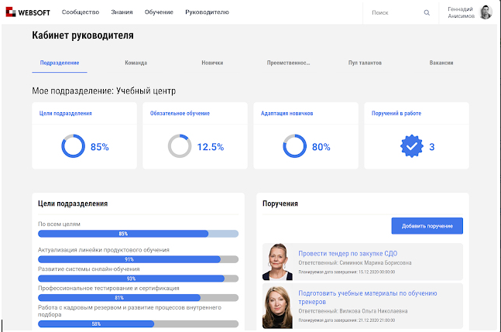

2.

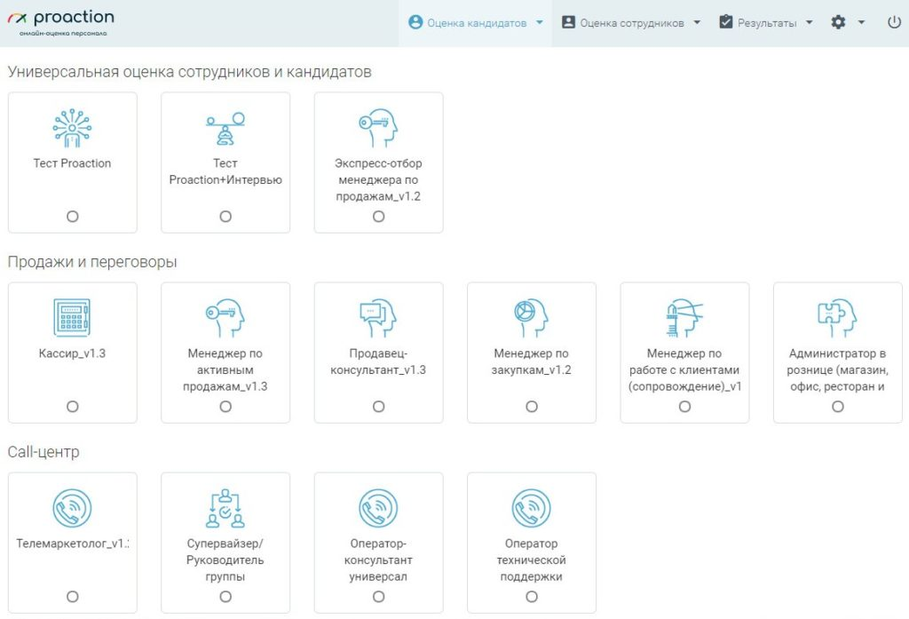

3.

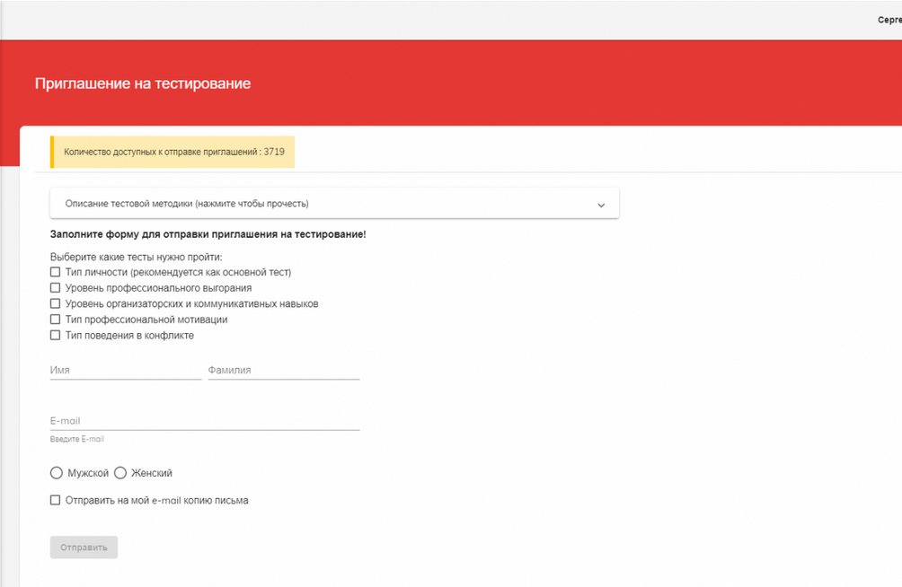

4.